# CANAL DE YOTUBE: JAVACODE 503

# CRUD EJB JPA ORACLE 11G NETBEANS 8.02.

EJB´s (Enterprise Java Beans), JSF, JPA, Oracle 11g y Primefaces.

Es un crud, no tiene logeo. No tiene menu.

Librerias:

1. Primefaces-5.0.jar
2. All-themes-1.0.10.jar

Motor de base de datos: Oracle 11g.

Nombre de base de datos: xe

Conexión: conexionNeo

Contraseña: neo

Password: 123.

Se creo la tabla alumno y se cargaron registros por script

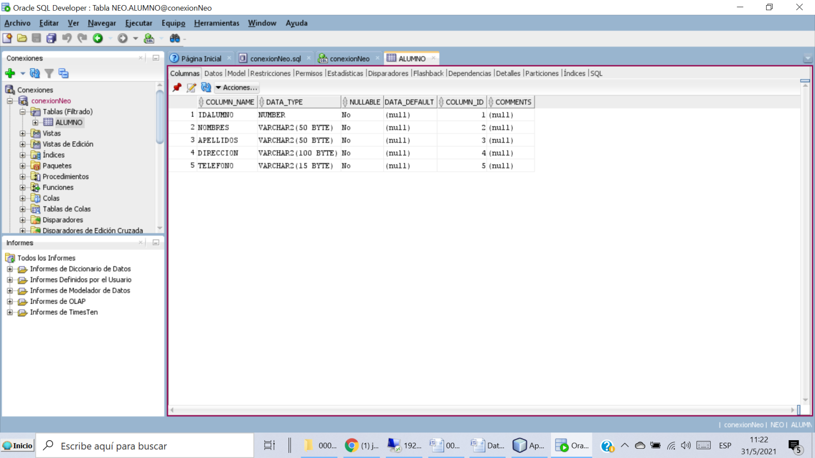

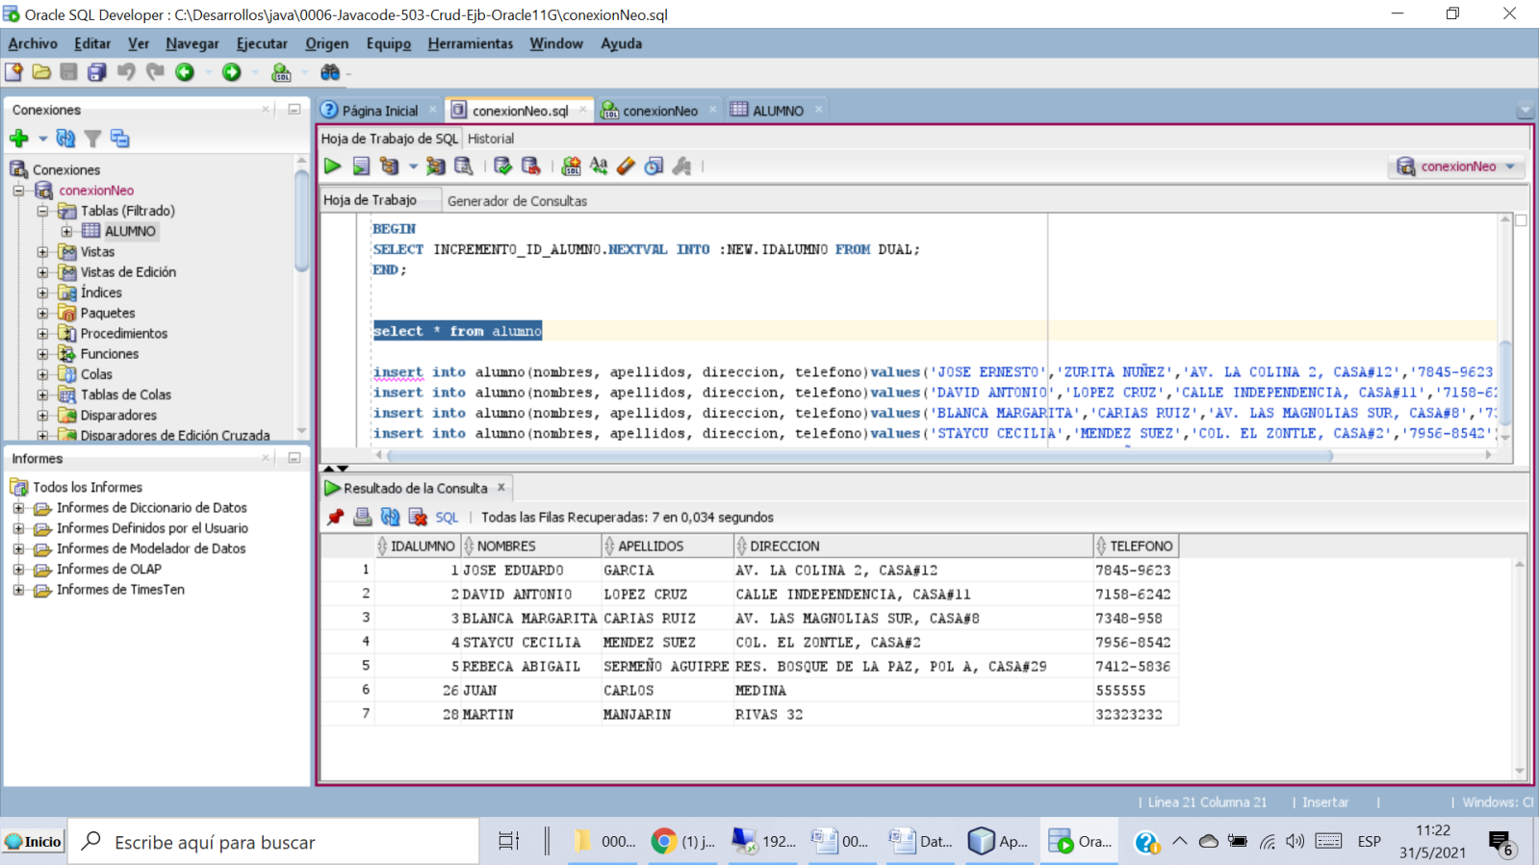

Pantallas

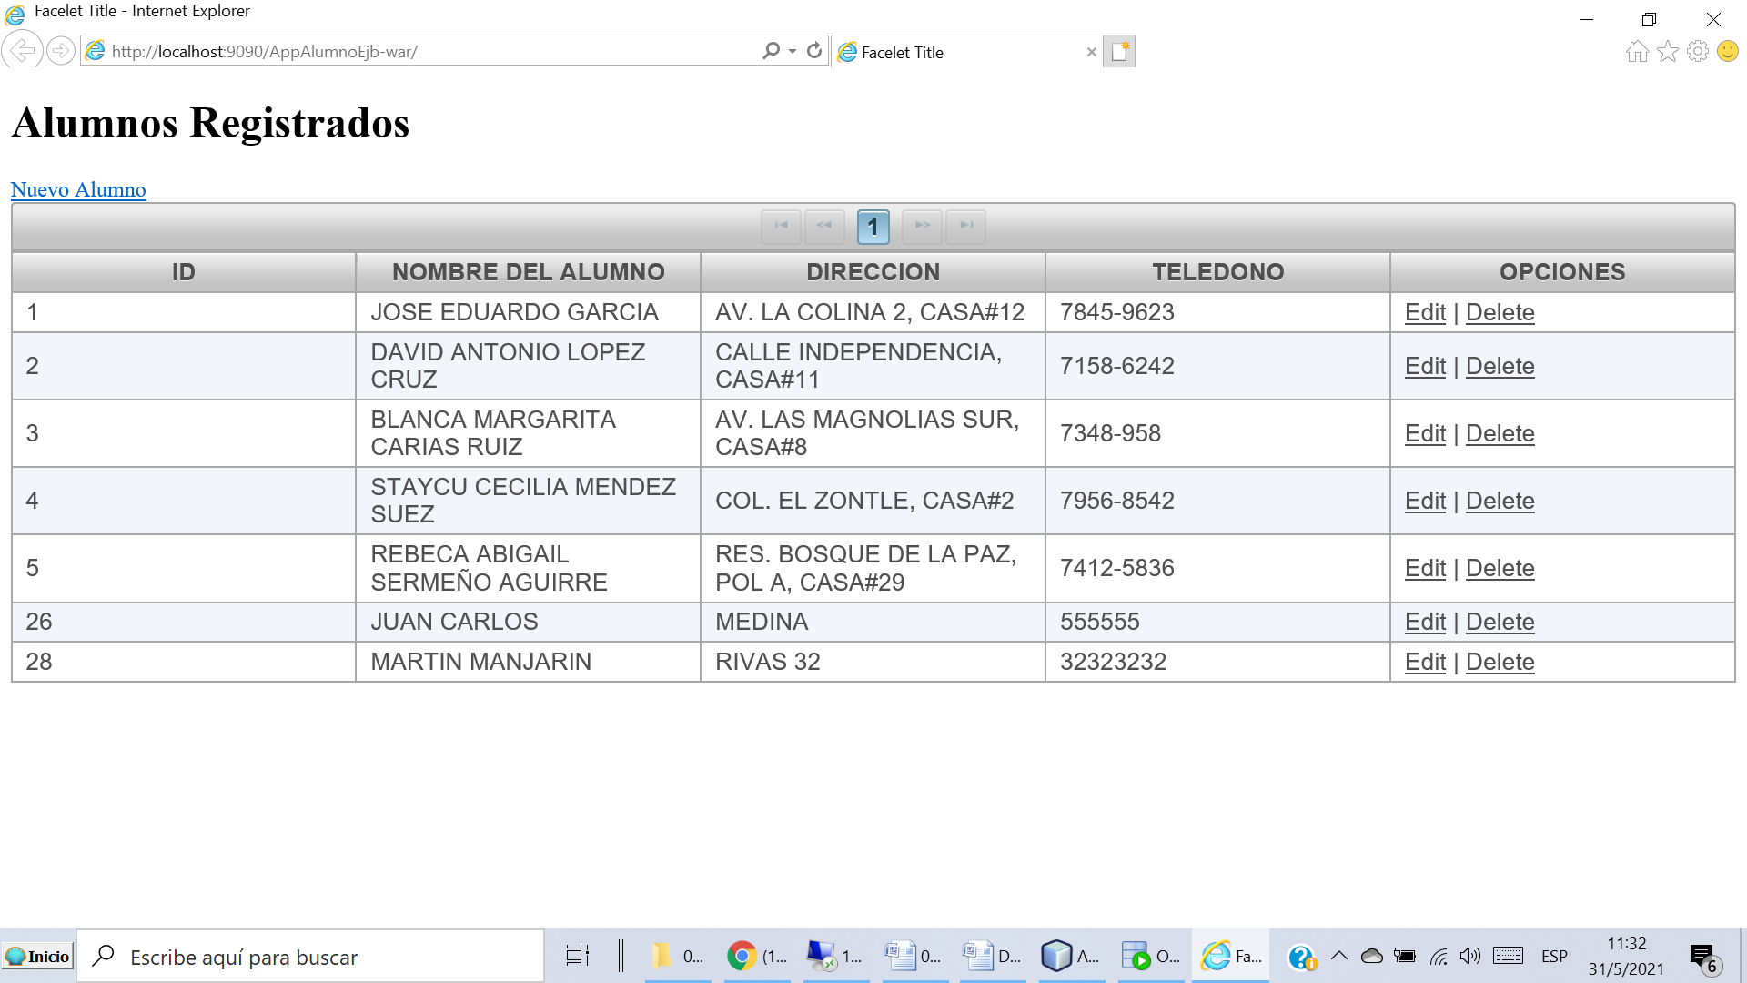

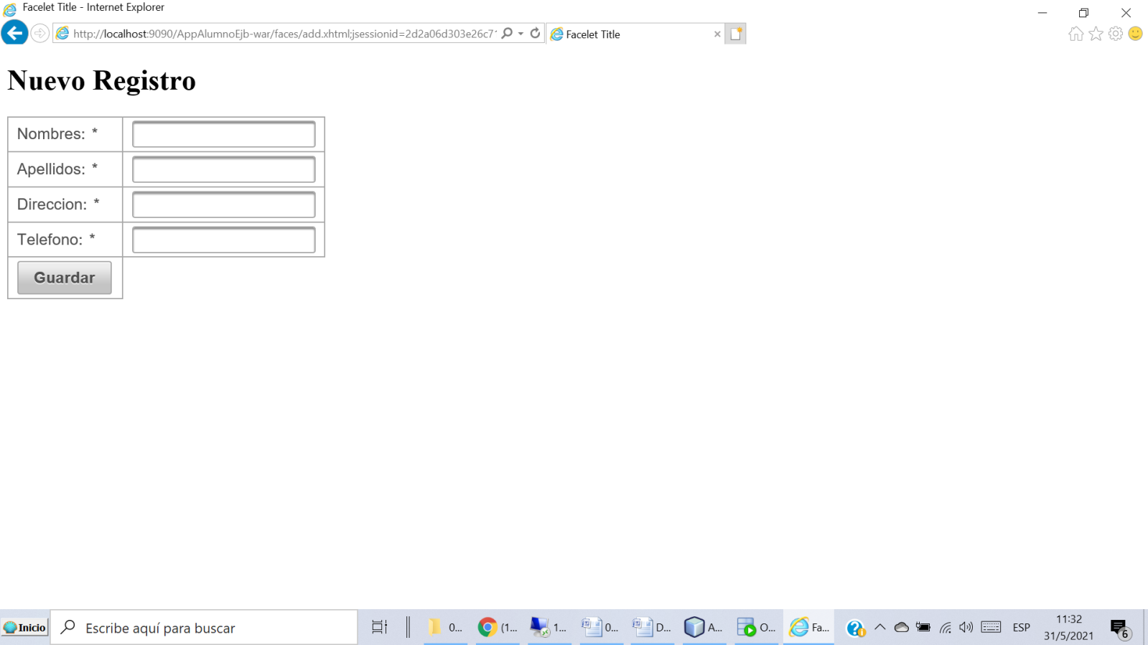

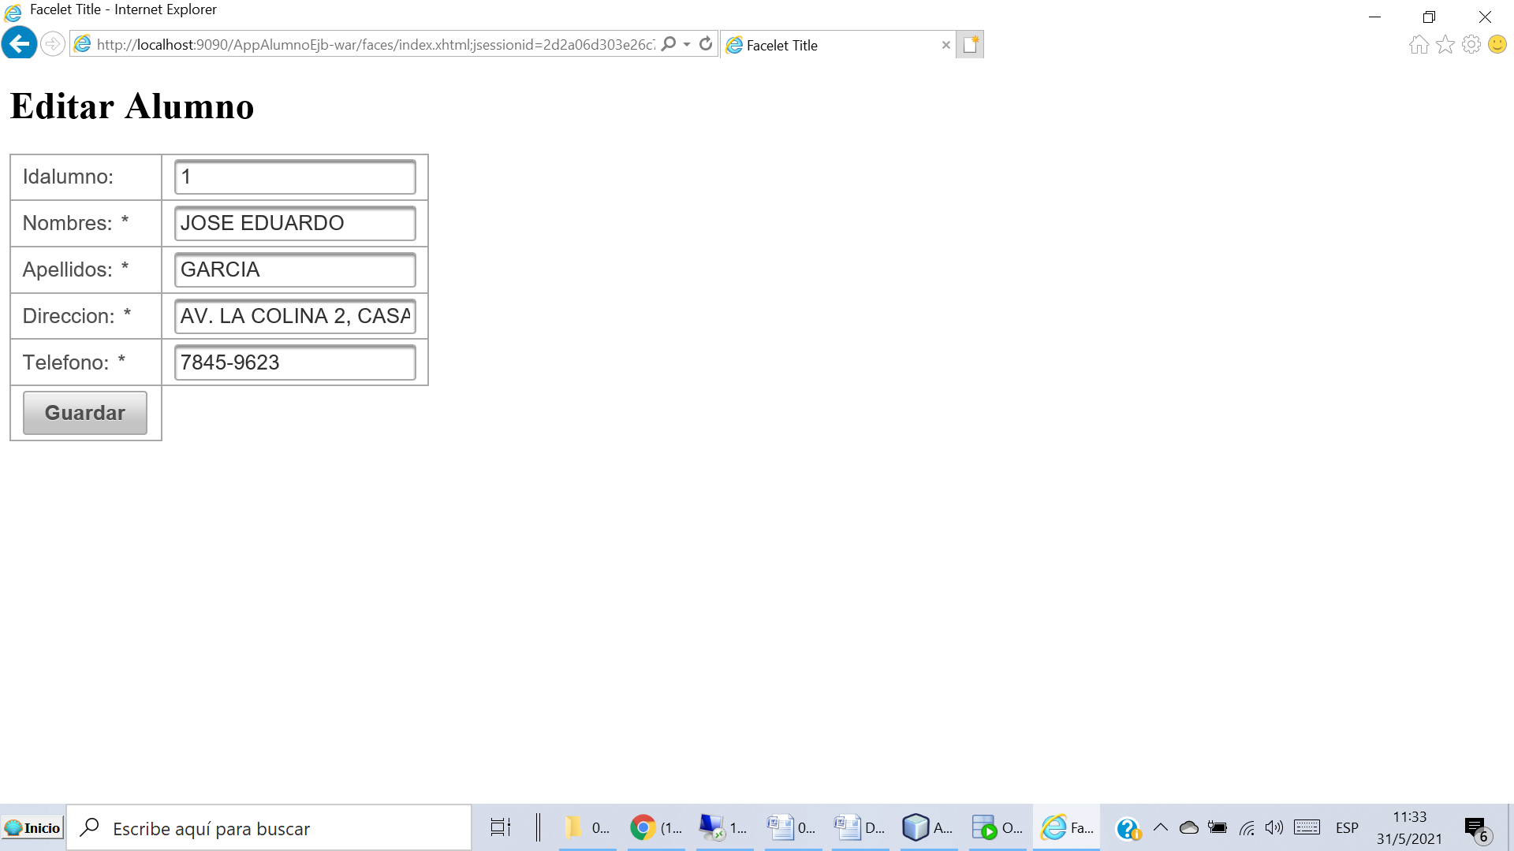

Delete

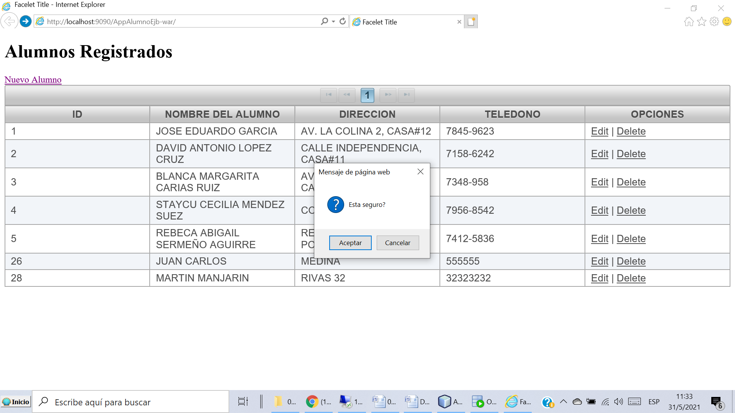

Proyecto

